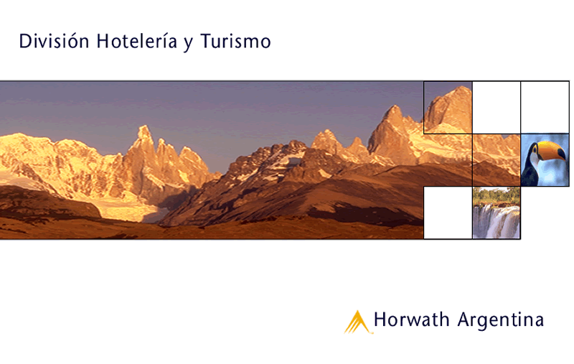
Análisis de la Problemática de
La Puna

La Puna

Caracterización de la región
Relieve
Aproximadamente el 60 % del territorio provincial está dominado por una alta meseta, la Puna, con una altura media de 3500 m y se ubica en todo el sector noroccidental.
Las sales se concentran en el fondo de las depresiones que son las cuencas de drenaje centrípeto rellenas con material proveniente de rocas disgregadas. Estas cuencas están cercadas por las sierras que también forman lagunas importantes como la de Los Pozuelos, Vilama y Guayatoc.
Clima
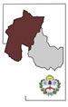
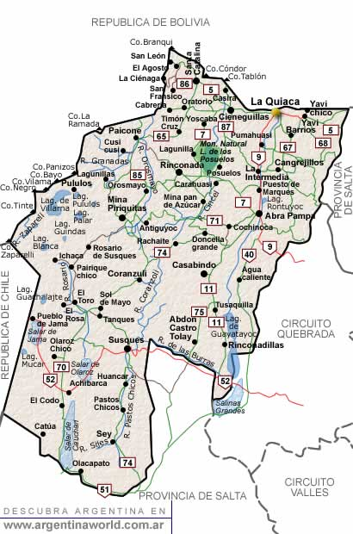
El clima determina condiciones manifiestas de aridez, registrándose temperaturas de hasta 30ºC durante el día, producto de la gran insolación, que se revierte con bruscos descensos durante la noche con registros muy por debajo de 0ºC. Se han llegado a registrar oscilaciones entre temperaturas máximas y mínimas absolutas diarias de hasta 43,5ºC.
Flora y Fauna
Esta región se halla representada por camélidos silvestres como las vicuñas y guanaco, roedores como chinchillas, vizcacha de la sierra o "Chinchillones", y numerosas especies cavadoras como el "Tojo Tojo", "Cuises", etc. En cuanto a las aves (de los espejos de agua), esta zona posee una variedad de hermosas especies, entre las que se distinguen flamencos o "parinas", avutardas andinas o " guayatas", patos, gallaretas y garzas. En las altas cumbres predominan rapaces como cóndores y águilas. En las márgenes de lagunas y salares son frecuentes las bandadas de ñandú petiso y "suri andino".
La flora de la zona, si múltiple y variada, puede resumirse en una estepa arbustiva, fuertemente erosionada por acción climática, con escasos componentes arbóreos y que en algunos sectores (salares, cumbres alto andinas) se restringe aún más a especies herbáceas resistentes a la aridez, plantas espinosas, musgos y líquenes.

Prefiguración de la Oferta Turística de la región de La Puna

La actividad minera fue una de las principales de la Puna pasa por la crisis propia del sector, si bien Minera Aguilar sigue siendo un referente de la zona, y una fuente de demanda de mano de obra que no debe desestimar. Esta distribución de la geografía económica es la que prefiguró el desarrollo de la infraestructura básica y de servicios, como la red vial, el desarrollo (y desaparición) del ferrocarril, etc.

Por lo tanto, las expectativas que genera la actividad turística se ven potenciadas por la carencia de alternativas de sustento y desarrollo, si bien aún no ha logrado organizarse como sector para lograr ser motor de proceso de desarrollo regional.

POsee un perfil poblacional esencialmente compuesto por descendientes de las comunidades originarias, que llevan adelante una actividad agrícola y ganadera de subsistencia, sumado a algunas diseminadas actividades mineras. Todos estos factores confieren la Puna características que influyen claramente en el comportamiento social y cultural, con valores muy asociados al entorno rural propio de la región

Consideramos la prefiguración de la Puna como uno de los yacimientos arqueológicos más importantes del país, con un nivel de preservación de los pueblitos existentes en la región bastante bueno y con un grado de conservación de usos y costumbres ansestrales desde lo productivo, lo cultural y lo religioso muy importante.

Cuadros de Situación de La Puna

CUADRO DE SITUACIÓN GENERAL DE LA REGIÓN
INFRAESTRUCTURA | ACCESIBILIDAD | TRANSPORTE | SALUD | SEGURIDAD | EDUCACIÓN
Falta de agua potable  Insuficiente drenaje de aguas servidas  Insuficiente abastecimiento de energía eléctrica  Insuficiente abastecimiento de gas natural  Alto costo del gas  Falta de inversión en comunicaciones e Internet, tanto para el turista como par el residente.  Falta de codificación y control del tipo de construcciones que se realizan. | Deficiente señalización en accesos a localidades y atractivos  Caminos secundarios en mal estado | Transporte público deficiente en calidad y frecuencia | Escasos servicios de salud | Ausencia de cobertura de seguridad en casos de accidentes  Saqueo de sitios arqueológicos.  Policías no capacitados para atender al turista, todo lo contrario, igual Gendarmería. | Inexistencia de educación formal y no en lo que a turismo trata.  Falta de concientización de la importancia del turismo desde la escuela primaria y secundaria.

CUADRO DE SITUACIÓN EN LOS EJES DESTINO
EJES DESTINO | SUSQUES | YAVI | LA QUIACA
Desarrollo urbano | Evitar la descaracterización de uno de los pueblos más conservados de la Puna | Evitar la descaracterización de unos de los pueblos más conservados de la Quebrada  Escasa producción artesanal y de réplicas religiosas y piezas culturales | Descaracterización propia de una ciudad ubicada en paso de frontera.
Hotelería | Reducida oferta hotelera ubicada fuera del casco histórico del pueblo, con una arquitectura extraña a la de la región.  En Salinas Grandes habría que Incorporar alojamientos no tradicionales tipo el Hotel de Sal que hay en la Salina Bolivian | Construcciones irrespetuosas de la arquitectura original aunque ya existen algunas hosterías boutique que respectan en sus fachadas la arquitectura originaria del lugar. | Construcciones irrespetuosas de la arquitectura original.
Gastronomía | Escasa oferta gastronómica regional | Escasa oferta gastronómica regional | Escasa oferta gastronómica regional

CUADRO DE SITUACIÓN EN LOS EJES DESTINO
EJES DESTINO | SUSQUES | YAVI | LA QUIACA
Agencias Receptivas | Ausencia de agencias receptivas | Ausencia de agencias receptivas | Escasas agencias receptivas
Transporte turístico | Ausencia de unidades de transporte turístico, y una importante presencia de transporte turístico de la Provincia de Salta | Ausencia y una importante presencia de transporte turístico de la Provincia de Salta | Escasas unidades de transporte turístico y lãs existentes se encuentran em mal estado.
Servicios de Guiado | Escasos recursos humanos calificados | Escasos recursos humanos calificados | Escasos recursos humanos calificados
Actividades Nocturnas | No existen espectáculos nocturnos en Susques | No existen espectáculos nocturnos en Yavi | Limitada la oferta de espectáculos nocturnos autóctonos.

Objetivos y acciones para
La Puna
Infraestructura

Objetivos y acciones para la región de La Puna
LA PUNA |  |  | INFRAESTRUCTURA
Objetivo Nº 1 | Acciones | Descripción |  | Plazos
Solucionar los problemas de Tierras | Acción Nº 1 | Solucionar los problemas de titularidad de las tierras
Solucionar los problemas de Tierras |  | Encausar este tema será fundamental para cualquier tipo de desarrollo en la Provincia y, por supuesto, esto incluye al desarrollo turístico. El Programa de Ordenamiento Territorial y Medio Ambiente (POT) será clave en este proceso.
Solucionar los problemas de Tierras | Acción Nº 2 | Implementación del Plan de Ordenamiento Territorial
Solucionar los problemas de Tierras | Acción Nº 3 | Coordinación con el PRAJPAT
Objetivo Nº 2 | Acciones | Descripción |  | Plazos
Mejorar Sistemas de Accesibilidad y Conectividad | Acción Nº 4 | Planificar, Crear y/o Mejorar caminos transversales y de herradura en localidades clave
Mejorar Sistemas de Accesibilidad y Conectividad |  | Generar mejores accesos y mejores conexiones dinamizarán la actividad turística evitando posibilidades de sobre carga en algunos destinos, permitiendo alternativas de otros recorridos. Por ejemplo: Darle sentido turístico al camino que une Abra Pampa con Las Lagunillas de Farallón. Buscar las alternativas que permita la topografía para generar caminos aprovechables de modo comercial y turístico.
Mejorar Sistemas de Accesibilidad y Conectividad | Acción Nº 5 | Crear un puente de acceso que cruce el Río Las Burras
Mejorar Sistemas de Accesibilidad y Conectividad | Acción Nº 6 | Implementar política de encauce de ríos

LA PUNA |  |  | INFRAESTRUCTURA
Objetivo Nº 2 | Acciones | Descripción |  | Plazos
Mejorar Sistemas de Accesibilidad y Conectividad | Acción Nº 7 | Mantener adecuadamente rutas 75 que une la ruta 52 con la ruta 11 camino a Casabindo y Barrancas
Mejorar Sistemas de Accesibilidad y Conectividad | Acción Nº 8 | Mejorar mantenimiento ruta 40, corredor R71 Coranzuli
Mejorar Sistemas de Accesibilidad y Conectividad | Acción Nº 9 | Mejorar mantenimiento corredor R74 Agua Blanca, Alfarcito, Tusquillas, Potreros, Colorados y Pueblo Viejo.
Mejorar Sistemas de Accesibilidad y Conectividad | Acción Nº 10 | Mejorar señalización vial turística de acceso a los principales atractivos
Mejorar Sistemas de Accesibilidad y Conectividad |  | Diseñar y normalizar la cartelería de toda la región con un diseño acorde a la arquitectura originaria de La Puna  Señalizar rutas de acceso y accesos a los atractivos turísticos
Objetivo Nº 3 | Acciones | Descripción |  | Plazos
Solucionar Problemática de abastecimiento de agua, energía eléctrica y gas natural en las localidades clave | Acción Nº 11 | Elaborar diagnóstico sobre los servicios de abastecimiento de agua por localidad
 |  | Para realizar una proceso de detección de necesidades y la elaboración de proyectos de solución y un programa de inversión ordenado.
 | Acción Nº 12 | Garantizar abastecimiento de agua potable a residentes y la planta turística

LA PUNA |  |  | INFRAESTRUCTURA
Objetivo Nº 3 | Acciones | Descripción |  | Plazos
Solucionar Problemática de abastecimiento de agua, energía eléctrica y gas natural en las localidades clave | Acción Nº 13 | Intensificar trabajos de abastecimiento de agua para La Puna
 |  | Estos trabajos deben comprender tanto las tareas de prospección subterránea (buscando napas más profundas) así como la evaluación de proyectos de obras de embalse de aguas surgentes y pluviales para el almacenamiento del líquido.
 | Acción Nº 14 | Colocar un desalinizador de agua para Comunidades de Puna Norte
 | Acción Nº 15 | Instalar servicio de energía eléctrica en localidades de la Quebrada
 |  | Realizar estudios de inversión para instalaciones eléctricas en las localidades potenciales y concretar las obras necesarias.
 | Acción Nº 16 | Instalar gas natural en localidades claves de la Región
 |  | Realizar conexiones de gas natural para las localidades más importantes de la Puna.

LA PUNA |  |  | INFRAESTRUCTURA
Objetivo Nº 4 | Acciones | Descripción |  | Plazos
Solucionar el problema de depósito, recolección y tratamiento de residuos líquidos y sólidos. | Acción Nº 17 | Elaborar diagnóstico sobre los servicios de tratamiento de residuos líquidos y sólidos, localidad por localidad
 |  | Para realizar una proceso de detección de necesidades y la elaboración de proyectos de solución y un programa de inversión ordenado.
 | Acción Nº 18 | Disponer un buen sistema de depósito, recolección y tratamiento de residuos sólidos en localidades claves
Objetivo Nº 5 | Acciones | Descripción |  | Plazos
Solucionar problemas de infraestructura y equipamiento de salud y seguridad | Acción Nº 19 | Elaborar diagnóstico sobre los servicios sanitarios por localidad
 |  | Las cuatro regiones de la Provincia presentan dificultades en cuanto a infraestructura de centros de salud, una de las regiones más dañas a este nivel es La Puna.
 | Acción Nº 20 | Mejorar las salas de primeros auxilios y convertir el Hospital de Abra Pampa en un Hospital de alta complejidad.
 | Acción Nº 21 | Incrementar servicios de seguridad
Cubrir las rutas principales con personal policial de emergencias y de rescate.
Crear un cuerpo de custodios de las comunidades originarias para los yacimientos arqueológicos como por ejemplo el de Laguna Colorada.

LA PUNA |  |  | INFRAESTRUCTURA
Objetivo Nº 6 | Acciones | Descripción |  | Plazos
Reforzar y mejorar el sistema de transporte | Acción Nº 22 | Reactivar Aeropuerto de La Quiaca, como uno de los centros de distribución provincial.
Reforzar y mejorar el sistema de transporte |  | De esta manera se puede desarrollar la Quiaca como el centro de distribución de la Puna Norte.
Reforzar y mejorar el sistema de transporte | Acción Nº 23 | Mejorar la frecuencia de transporte en la Puna Sur
Reforzar y mejorar el sistema de transporte | Acción Nº 24 | Incorporar recorrido a localidades aledañas a La Quiaca
Reforzar y mejorar el sistema de transporte | Acción Nº 25 | Reactivar el corredor ferroviario Los Libertadores
Reforzar y mejorar el sistema de transporte |  | Con la reactivación del ferrocarril seguramente cambiará de manera sustancial el turismo en la Provincia, los paisajes únicos que ofrece la Quebrada de Humahuaca sumado a la conexión que ofrecerá con Bolivia y Perú, Jujuy se convertirá en uno de los destinos turísticos internacionales más importantes que presenta la Argentina.

Objetivos y acciones para
La Puna
Oferta

LA PUNA |  |  | OFERTA
Objetivo Nº 7 | Acciones | Descripción |  | Plazos
Crear Eje – Destino Región Puna –Norte Centro distribuidor La Quiaca | La Quiaca por ser Paso internacional, un interesante desarrollo comercial, e importantes atractivos históricos y turísticos.
 | Acción Nº 26 | Declarar zonas promovidas para inversiones turísticas. |  | Medio
 |  | Promover con facilitaciones crediticias e impositivas para inversiones en infraestructura y servicios turísticos, con una escala diferenciada de excensiones y tasas de intereses para inversores locales y otra para inversores que no pertenecen a la provincia de Jujuy.
 | Acción Nº 27 | Incentivar el desarrollo de hoteles boutiques
 |  | El desarrollo de hoteles con una capacidad de alojamiento media, Dada las características de la Puna este es un producto adecuado, de pocas habitaciones con buenos servicios, que no contaminan visualmente el paisaje, La Puna prácticamente no cuenta con establecimientos hoteleros por lo que se debería incentivar su construcción.
 | Acción Nº 28 | Desarrollar e incentivar una mejor oferta Gastronómica |  | Medio
 |  | La Puna cuenta con algunos muy buenos ejemplos de gastronomía regional, con platos típicos muy bien presentados y establecimientos con decoración acorde. La oferta gastronómica es insuficiente en cantidad y calidad.

LA PUNA |  |  | OFERTA
Objetivo Nº 7 | Acciones | Descripción |  | Plazos
Crear Eje – Destino Región Puna –Norte Centro distribuidor La Quiaca | Acción Nº 29 | Promover la escala de vuelos en el Aeropuerto de La Quiaca y el reacondicionamiento de sus instalaciones.
 | Acción Nº 30 | Diseñar y poner en funcionamiento el Circuito urbano, arquitectónico e histórico La Quiaca
 | Acción Nº 31 | Desarrollar el museo de La Quiaca
 |  | Promover el Turismo Aventura
 | Acción Nº 32 | Generar recorridos del Río San Juan en 4x4, caminatas, cabalgatas al Cerro Branqui, convivencias con las familias (Santa Catalina – Cañadón de Vallecito)
 | Acción Nº 33 | Promover el recorrido de asentamientos humanos
 |  | Promover el recorrido en localidades de comunidades originarias, recorrido de cementerios, recorrido de cultura, caminata lunar, encuentro de historiadores y cuentistas (Yavi)
 | Acción Nº 34 | Desarrollar las aguas termales que se encuentran en la zona de volcanes de la Puna
 |  | Como Lagunillas del Farallón, La zona del Tuzgle, Aguas Calientes, etc. Con la creación de piletones en los que sea fácil poder aprovechar estos afluentes, así como servicios conexos.

LA PUNA |  |  | OFERTA
Objetivo Nº 7 | Acciones | Descripción |  | Plazos
Crear Eje – Destino Región Puna –Norte Centro distribuidor La Quiaca | Acción Nº 35 | Realizar un convenio entre Parques Nacionales y la Provincia para equipar de pasarelas a la Laguna de Pozuelos.
 | Acción Nº 36 | Posibilitar el acceso a la Mina El Aguilar, realizando un convenio con la empresa para la realización de excursiones.
 | Acción Nº 37 | Fomentar el desarrollo de agencias receptivas en la Quiaca |  | Medio
 |  | Para la realización de excursiones regulares Laguna Colorada, Yavi, Yavi Chico, Laguna de los Pozuelos, Santa Catalina, etc,
 | Acción Nº 38 | Crear Circuitos integrados con la Puna Sur
 | Acción Nº 38 | Crear el Corredor de Iglesias de la Puna
 | Acción Nº 39 | Poner en valor y en mercado el hotel de Turismo de La Quiaca |  | Medio
 |  | Es un hotel que cuenta con una buena infraestructura pero habría que actualizar mobiliario, y capacitar al personal.

